**Аналитическая справка**

**«Встреча с полицейским»**

**Цель:** познакомить детей с профессией полицейского.

**Задачи:** расширять кругозор детей; продолжать знакомить с трудом взрослых и их роли в общественной жизни через профессию полицейского; формировать основы безопасности; развивать познавательный интерес, мышление, эмоциональную отзывчивость, умение слушать; воспитывать уважительное отношение к людям данной профессии, к защитникам порядка.

В рамках реализации познавательного проекта «Профессии в моей семье» 20 марта 2019 года в детский сад были приглашены 2 сотрудника полиции. Они нам рассказали, чем занимаются полицейские, как можно стать полицейским, показали удостоверение, жетон полицейского, противогаз, наручники. Сотрудник полиции рассказал для чего им необходимо оружие.

Совместно с детьми мы вспомнили номер телефона полиции, как и где, переходить дорогу, можно ли общаться с незнакомыми людьми и что-то у них брать, какой должен быть полицейский, что нужно делать, чтобы стать им.

Профессия полицейского – захватывающая, трудная, но нужная профессия, которая делает жизнь обычных граждан спокойной.

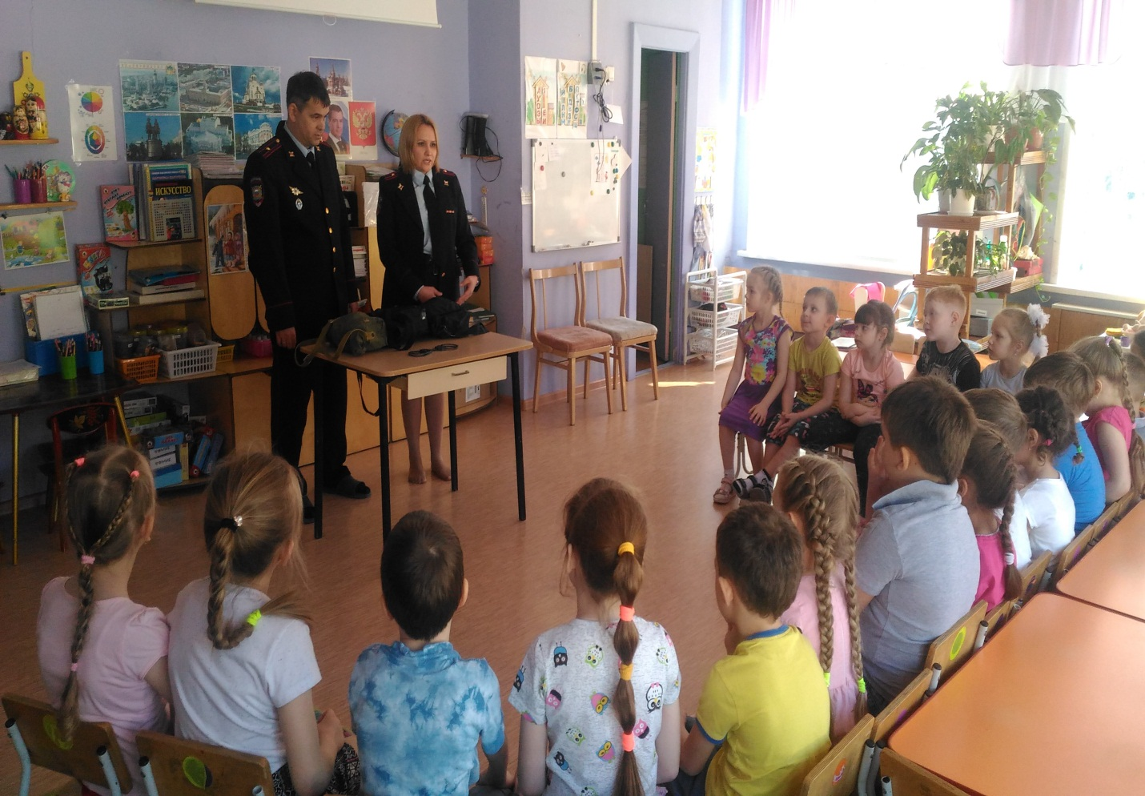

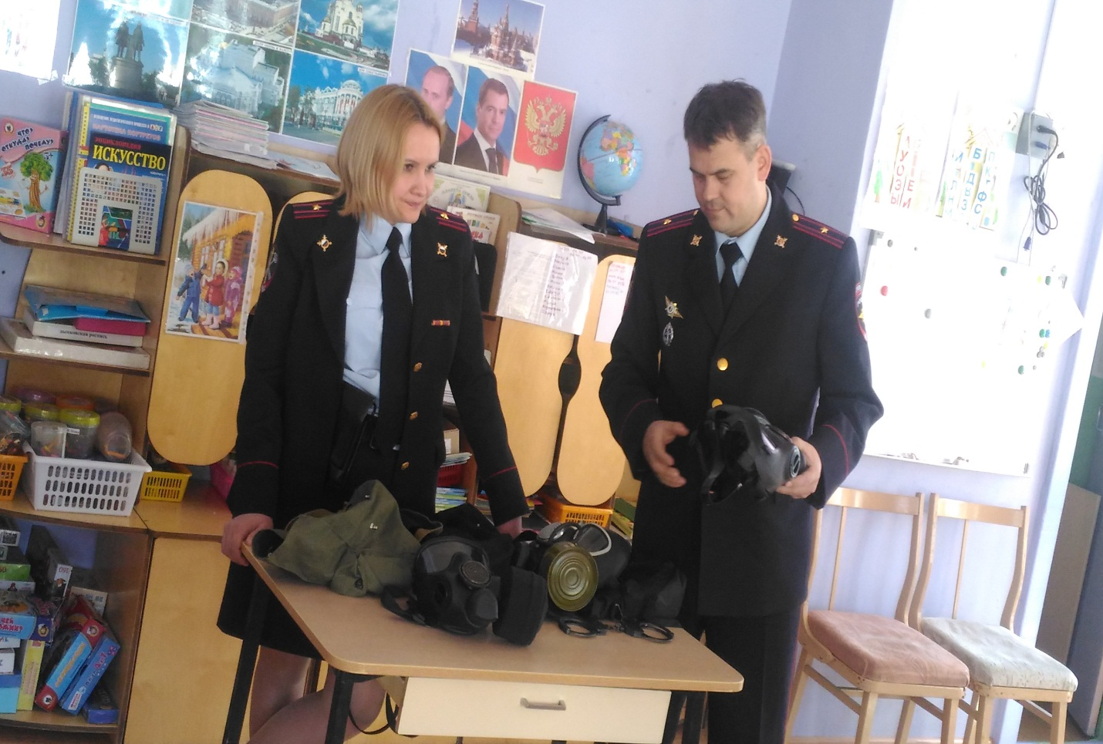

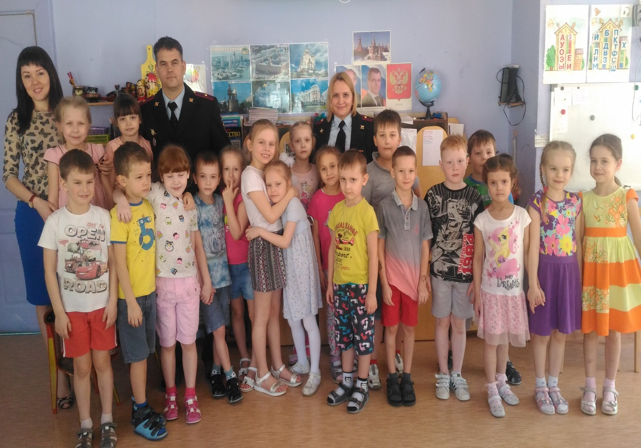

Подготовительная группа № 8 «Весёлые ребята», воспитатель Симон Е.А.